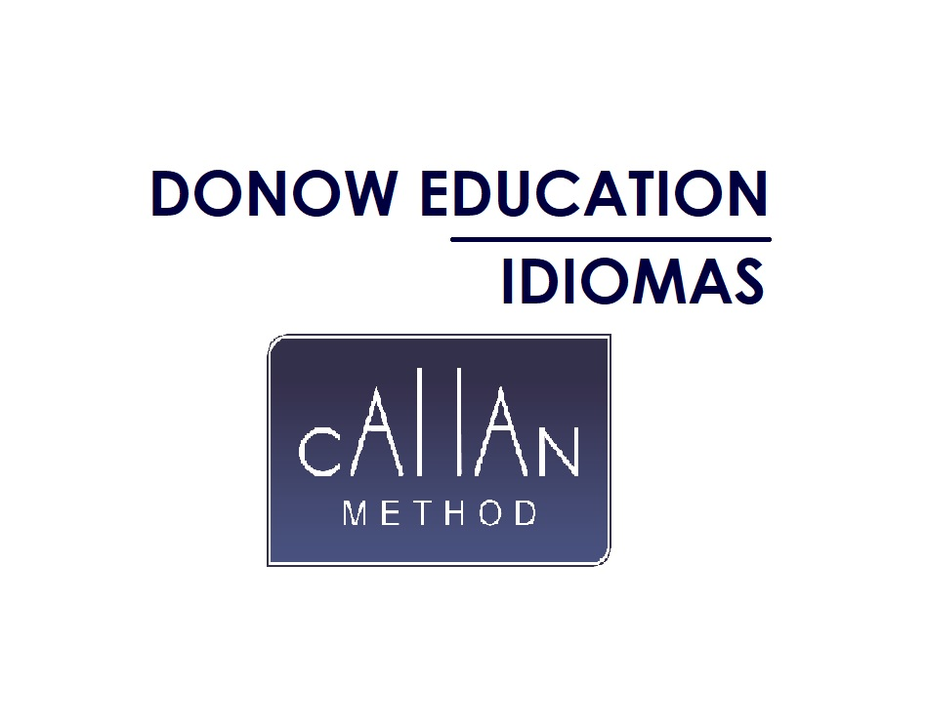
A DONOW Education, em parceria com o SIEMERC LONDRINA, oferece cursos de Inglês utilizando o Método Callan, que busca ensinar o idioma seguindo a ordem de aprendizagem do nosso idioma nativo - ouvir, falar, ler e escrever - e assim proporcionar ao aluno que ele comece a falar inglês desde a primeira aula, com descontos especiais de 15% a 20% no valor do curso (não contempla material).
Venha nos conhecer e fazer a sua semana de aulas grátis, sem compromisso. Av. Paraná, 71 - Edificio São José (ao lado da Caixa Ecônomica Federal), sala 305, Londrina/PR.
WhatsApp: 43 99810-9696.
Agenda sua aula experimental.

